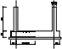
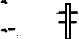
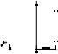
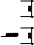
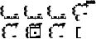

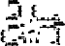
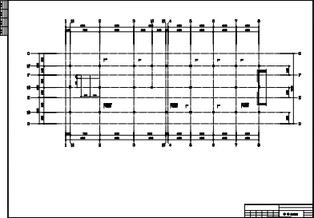
建设单位： 吉林省长春市茂泰设计院
工程名称： 吉林省长春市茂泰办公楼
图名：
结 施15--9
项目负责人 专业负责人
设计 制图
对 核 定
校 审 审
~
~

